Dr. Árokszállásy Zoltán biológia verseny

2018/2019. tanév I. forduló

az I. kategória (7-8. évfolyam) feladatlapja

Versenyző neve: | ............................................................. |  | évfolyama: | ………
Iskolája : | ………………………………………………………………
Település : | ………………………………………………………………
Felkészítő szaktanár neve: |  | …………………………………………………..

Megoldási útmutató

A verseny feladatait tizenegy témakörbe csoportosítva találod a feladatlapon. A feladatokat tetszőleges sorrendben végezheted el. A kérdésekre adott válaszok általában A, B, C, D és E betűk, amelyeket a kérdések mellett elhelyezett keretekbe vagy táblázatok üresen hagyott rovataiba írhatsz be. A megoldáshoz semmiféle segédeszközt nem használhatsz.
A feladatlap megoldása után a válaszokat tintával másold át a legutolsó oldalon található megoldólapra, ahol az A, B, C, D és E betűkön elhelyezett „X” az elfogadható jelölés. A megoldólap kitöltésénél légy körültekintő, mert itt már nem javíthatsz! A javított választ a versenybizottság nem értékeli.

Az elérhető pontszám: 120. A rendelkezésre álló idő 120 perc.

Sikeres versenyzést kívánunk!

I. A strucc (13 pont)

Egyszerű választás (Egészítsd ki a mondatokat a felsorolt kifejezések valamelyikével úgy, hogy a mondatok értelmesek és helyesek legyenek!)

3)
2)
1)
A strucc élő futómadár. Gyors mozgású, forduláskor egyensúlyozza magát.

 | A) Eurázsia |  | A) trópusi erdeiben |  | A) dísztollaival
 | B) Afrika |  | B) sztyeppéin |  | B) szárnyaival
 | C) Ausztrália |  | C) szavannáin |  | C) faroktollaival
 | D) Dél-Amerika |  | D) babérerdeiben |  | D) fejével

5)
4)
Testmagassága (feltartott fejjel) körül szokott lenni. A hím tollazata színű, a tojóé jellemzően
 | A) 60 cm |  | A) vöröses
 | B) 100 cm |  | B) fekete-fehér
 | C) 200 cm |  | C) barna
 | D) 300 cm |  | D) barnásszürke

8)
7)
6)
színű. Izmos lába ujjban végződik. Táplálkozását tekintve a strucc .

A) barnásszürke |  | A) két |  | A) növényevő
B) fekete |  | B) három |  | B) rovarevő
C) vöröses |  | C) négy |  | C) mindenevő
D) fehér |  | D) öt |  | D) dögevő

11)
10)
9)
az utódokra vigyáz. A strucc közeli rokona a(z)
 | A) Fészkét alacsony növényeken készíti el, |  |  | A) a kakas |  | A) dél-amerikai
 | B) Talajba kapart gödrökbe helyezi tojásait, |  |  | B) a tojó |  | B) afrikai
 | C) Tojásait a talaj felszínén helyezi el, |  |  | C) a kakas és a tojó felváltva |  | C) ausztráliai
 | D) Tojásait a tojó a talajban mélyen elássa, |  |  | D) senki sem |  | D) eurázsiai

13)
12)
nandu, és a(z) elterjedésű kazuár. Mindhárom faj közös jellemzője, hogy
 | A) dél-amerikai |  | A) azonos földrészen élnek.
 | B) ausztráliai |  | B) bár madarak, de mégis lágyhéjú tojást raknak.
 | C) afrikai |  | C) szaglásuk rendkívül fejlett.
 | D) európai |  | D) szegycsontjuk nem visel kiemelkedő tarajt.

II. Furcsa nevek (10 pont)

Felsoroltunk néhány furcsa, idegenül hangzó növény- és állatnevet. Találd meg a hozzájuk illő rövid leírást a középső oszlopban, majd a betűjelet írd az élőlény neve melletti négyzetbe!

Név |  |  |  | A) A brazíliai Iguaçu Nemzeti Parkban élő nagy, sárga  csőrű madárfaj.  B) A Mauritius-szigetek madara volt, a 18. században  kihalt.  C) Mediterrán fűszernövény.  D) Az afrikai esőerdők alsó lombozatát legeli.  E) Az indonéz erdők jellemző keményfája.  A) Nagy termetű szarvasfaj.  B) Tundrán élő, kis termetű rágcsáló.  C) Fekete hátú, fehér hasú madarak, az északi hideg  tengerekben vadásznak.  D) Hosszú életű cserje, észak-amerikai sivatagokban él.  E) Nagy termetű ragadozó. |  | Név
1) dodó |  |  |  |  |  | 6) okapi
2) kreozot |  |  |  |  |  | 7) tukán
3) teakfa |  |  |  |  |  | 8) lemming
4) vapiti |  |  |  |  |  | 9) alka
5) oregánó |  |  |  |  |  | 10) hárpia

III. Gerincesek összehasonlítása (14 pont)

Ötféle asszociáció

A) petével szaporodók | B) tojással szaporodók | C) méhlepényesek | D) valamelyik kettő | E) mindhárom

1) | Minden fajuk változó testhőmérsékletű. |  |  |  |  | 7) | Testük része a nyak.
2) | Egész életükben tüdővel lélegeznek. |  |  |  |  | 8) | Szárazföldi gerincesek szőrzet nélkül.
3) | Foguk – ha van – csak gyökértelen lehet. |  |  |  |  | 9) | Fogaik mindig gyökeresek.
4) | Minden fajuk állandó testhőmérsékletű. |  |  |  |  | 10) | Vannak köztük védett hazai fajok.
5) | Váltivarú állatok. |  |  |  |  | 11) | Egyes fajai uszonyokkal rendelkeznek.
6) | Testüket részben vagy egészben |  |  |  |  | 12) | Közéjük tartoznak az unkák.
 | szarupikkelyek fedik.

Többszörös választás

13) Melyek azok a gerincesek, amelyek sem a „petével szaporodók”, sem a „tojással szaporodók”, sem pedig a „méhlepényesek” közé nem sorolhatók be? |  | 14) Melyek méhlepényesek a felsoroltak közül?

 | 1) denevérek |  |  | 1) rozsomák
 | 2) kacsacsőrű emlős |  |  | 2) koala
 | 3) hangyászsün |  |  | 3) óriáspanda
 | 4) kenguruk |  |  | 4) tengeri leguán
IV. Gombák (10 pont)

Találd meg a felsorolt gombafajok helyét az alábbi diagramban! A döntésekhez a fajok három fontos jellemzőjét kell ismerni: ehető-e, lemezes-e a termőrétege és hogy van-e a termőtesten gallér. A válaszadáshoz minden betűt (A-F) fel kell használni, lesz(nek) olyan(ok) is, amelye(ke)t többször.

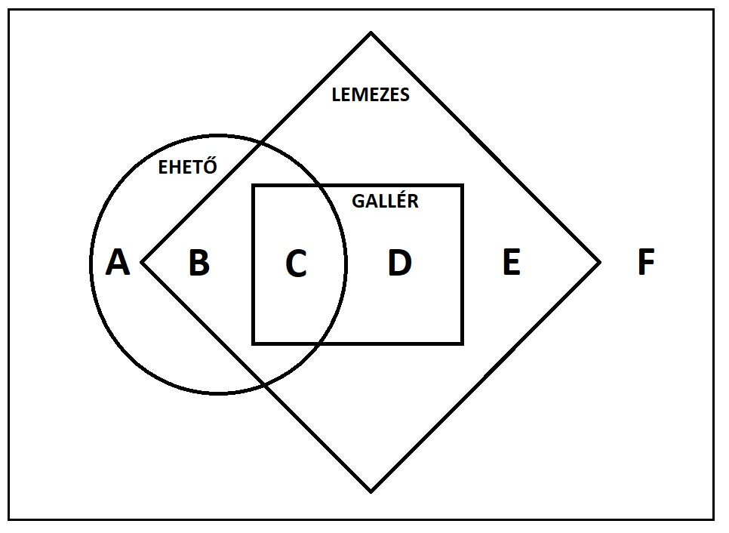
1) | harkály tintagomba
2) | gyilkos galóca
3) | ízletes kucsmagomba
4) | sárga rókagomba
5) | lila pereszke
6) | nagy őzlábgomba
7) | homoki papsapkagomba
8) | sárga kénvirággomba
9) | sziki csiperke
10) | keserűgomba

V. Afrika élővilága (16 pont)

Többszörös választás

1) Mi jellemző Afrika földrajzi helyzetére? |  | 2) Melyik éghajlati övezet(ek)ben fekszik Afrika?

 | 1) Az Egyenlítő áthalad rajta. |  |  | 1) A déli félteke trópusi övezete.
 | 2) A Baktérítő áthalad rajta. |  |  | 2) Az északi félteke trópusi övezete.
 | 3) A Ráktérítő áthalad rajta. |  |  | 3) Az északi félteke mérsékelt övezete.
 | 4) A déli sarkkör áthalad rajta. |  |  | 4) A déli félteke hideg övezete.

3) Milyen növényzeti típusok találhatók meg az alábbiak közül Afrikában? |  | 4) Milyen növényzeti típusok találhatók meg az alábbiak közül Afrikában?

 | 1) füves szavanna |  |  | 1) monszunerdő
 | 2) sztyep |  |  | 2) keménylombú erdő
 | 3) sivatag |  |  | 3) trópusi esőerdő
 | 4) mérsékelt övi lomberdő |  |  | 4) babérlombú erdő

Egyszerű hibakutatás

5) Mi nem igaz az afrikai esőerdők óriásfáira? |  | 6) Mi nem igaz a liánnövényekkel kapcsolatban?

 | A) Örökzöldek. |  |  | A) Nem gyökereznek le a talajba.
 | B) A legfelső lombkoronaszintet alkotják. |  |  | B) Fontos számukra a fény.
 | C) Törzsüket alul palánkgyökerek támasztják. |  |  | C) Csavarodó száruk 100 m hosszú is lehet.
 | D) 40-60 méter magasak. |  |  | D) Magas fákat használnak támasztékul.
 | E) Közismert faj közülük a valódi mahagóni. |  |  | E) Lombjukat rendszerint a felső lombkorona-szintben fejlesztik ki.

Többszörös választás

7) Melyik főemlős él kizárólag Afrikában? |  | 8) Melyik nagymacska él Afrikában?

 | 1) gorilla |  |  | 1) puma
 | 2) orángután |  |  | 2) tigris
 | 3) csimpánz |  |  | 3) jaguár
 | 4) bőgőmajom |  |  | 4) oroszlán

Ötféle asszociáció

A) jávorantilop | B) zebra | C) csíkos gnú | D) valamelyik kettő | E) egyik sem

9) | Szőrzete fekete-fehér. |  |  |  |  | 13) | Háta a nyakától hátrafelé haladva kissé lejt.
10) | Páratlan ujjú patás. |  |  |  |  | 14) | Egyenes szarvat (tülköt) visel.
11) | Kérődző állat. |  |  |  |  | 15) | Feje 3 – 3,5 méter magasan van.
12) | Jól fejlett szemfogai vannak. |  |  |  |  | 16) | Nyakán hosszú, lelógó sörényt visel.

VI. A dohányzás káros hatásai (6 pont)

Az alábbiakban felsorolunk öt olyan élettani változást, amely közvetlen következménye a rendszeres dohányzásnak.

A) Légúti rákbetegségek alakulhatnak ki. |  | - Ezek közül az egyik változás nem csak a dohányzás következményeként alakulhat ki, hanem több más, jelentős kockázati tényezője is van. Melyik ez?
B) Magas vérnyomás alakulhat ki.
C) Hosszú távon csökken a tüdő légzőfelülete.
D) Légcső hámsejtjeinek csillói bénulnak.
E) Érvényesül a nikotin érszűkítő hatása.

A következő események a dohányzás későbbi, káros hatásai, melyek mindegyike az előbb felsorolt jelenségek későbbi következményei. Találd meg a 2-6. pontban felsorolt káros hatások A, B, C, D, E megfelelőjét! A feladatban minden betűt egyszer kell felhasználni.

2. Felszaporodik a váladék a légutakban, nő a légúti fertőzések kockázata.
3. Csökken a szervezet fizikai teljesítőképessége.
4. Gyorsul a szívverés, a szívizom oxigénhiányossá válik.
5. Súlyos, gyors lefolyású betegség, jelentősen csökken a várható élettartam.
6. A verőerek fala merevvé válik, megkezdődik az érelmeszesedés.

VII. Izomszövetek (10 pont)

Ötféle asszociáció

A) a vázizmok izomszövetére igaz
B) a szív izomszövetére igaz
C) a simaizomszövetre igaz
D) a vázizmok izomszövetére és a szív izomzatára egyaránt igaz
E) a szív izomzatára és a simaizomszövetre egyaránt igaz

1) | Sejtjeiben egy-egy sejtmag van. |  |  |  |  | 6) | Csontokhoz nem kapcsolódó izomszövet.
2) | Nagy erőkifejtésre képes, de fáradékony szövet. |  |  |  |  | 7) | Sejtjei jellegzetesen, X- vagy Y-szerűen elágazók.
3) | Előfordul pl. a gyomor falában. |  |  |  |  | 8) | Lassú mozgású, de kitartó izomszövet.
4) | Érhálózatát koszorúereknek hívják. |  |  |  |  | 9) | Mikroszkópos képén harántcsíkolat látszik.
5) | Sokmagvú sejtjei vannak. |  |  |  |  | 10) | Akaratlagosan nem irányítható.

VIII. A vörösvértest (11 pont)

Egészítsd ki a mondatokat a felsorolt kifejezések segítségével úgy, hogy a mondatok értelmesek és helyesek legyenek! Egyszerű választásnál egy, többszörös választásnál egy vagy több kifejezést kell felhasználni!

Többszörös választás Egyszerű választás Egyszerű választás
3)
2)
1)
Az érett vörösvértest sejt, melyből 1 mm³ vér kb. darabot tartalmaz. A hemoglobin
 | 1) apró, gömbölyű, |  | A) 5 ezer | A) magnéziumot
 | 2) vöröscsontvelőből származó, |  | B) 200 ezer | B) vasat
 | 3) állábas mozgásra képes, |  | C) 5 millió | C) kalciumot
 | 4) sejtmagját vesztett |  | D) 10 millió | D) kobaltot

Többszörös választás Többszörös választás
5)
4)
tartalmazó fehérje, amely . Vérszegénységet okoz a . A vérszegénység lényege, hogy csökken
 | 1) vörös színű |  | 1) vörösvértestek számának a csökkenése
 | 2) a vérplazmában található |  | 2) K-vitamin hiánya
 | 3) szén-monoxidot is képes kötni |  | 3) hemoglobin mennyiségének a csökkenése
 | 4) egy sejthártyával rendelkező sejtalkotó |  | 4) hirtelen, nagy vérveszteség

Egyszerű választás Egyszerű választás Egyszerű választás
8)
7)
6)
a vér A vörösvértestek vércsoportokat meghatározó találhatók, amelyek meghatá-

A) oxigénszállító képessége. |  | A) sejtmagjában |  | A) antitestek
B) megalvadásának sebessége. |  | B) sejthártyájában |  | B) ellenanyagok
C) áramlásának sebessége. |  | C) sejtplazmájában |  | C) antigének
D) térfogata. |  | D) sejtfalában |  | D) vakcinák

Egyszerű választás
9)
rozzák, hogy milyen vércsoporthoz tartozunk. Az AB0 rendszerben vércsoport különböztethető meg, de az
A) háromféle
B) négyféle
C) ötféle
D) hatféle

Egyszerű választás
10)
Rh-rendszert is figyelembe véve összesen kombináció írható fel. Vérátömlesztés során a beteg által kapott
A) négyféle
B) hatféle
C) nyolcféle
D) tizenkétféle

Többszörös választás
11)
a vér

1) nem tartalmazhat a beteg vérében is megtalálható antigént.
2) nem tartalmazhat olyan ellenanyagot, amely a beteg vérében nincs jelen.
3) tartalmazhat olyan antigént, amely a beteg vérében nincs jelen.
4) tartalmazhat olyan ellenanyagot, amely a beteg vérében is jelen van.

IX. Mozgásszervi betegségek (10 pont)

Mozgási rendellenességek, kiváltó okaik és a lehetséges következmények szerepelnek az alábbi feladatban. Azonosítsd az összetartozó mondatokat, kifejezéseket és írd a megfelelő betűjeleket a négyszögekbe!

Mandulagyulladás vagy fogszuvasodásból származó foggyulladás szövődménye. |  | 1) |  |  | 6)
Tartási hiba, mozgásszegény életmód gyermekkorban. |  | 2) |  |  | 7)
Ízületet ért nagy erőhatás. |  | 3) |  |  | 8)
Mozgásszegény életmód vagy veleszületett kötőszöveti gyengeség. |  | 4) |  |  | 9)
Fejlődési rendellenesség. |  | 5) |  |  | 10)

 | A) Gerincferdülés | A) A gyulladás a szívizomra is átterjedhet.
 | B) Ficam | B) Ízületi tok és a szalagok sérülése.
 | C) Ízületi gyulladás | C) Rendellenes járás (sántaság).
 | D) Bokasüllyedés | D) Fáradékonyság járás közben, kedvezőtlen testtartás.
 | E)Veleszületett  csípőficam | E) Fájdalom, mozgáskorlátozottság, mellkasi szervek  működésének akadályoztatottsága.

X. Számold össze! (10 pont)

Mennyiségi összehasonlítás (két összehasonlítandóval)

1) | a) fejes káposzta élettartama években |  |  | 6) | a) tulipán takaróleveleinek száma
 | b) veteményborsó élettartama években |  |  |  | b) kullancs járólábainak száma

2) | a) a csimpánz maradó fogainak száma |  |  | 7) | a) a baglyok lábujjainak száma
 | b) az ember maradó fogainak száma |  |  |  | b) koala lábujjainak száma

3) | a) tintahal karjainak száma |  |  | 8) | a) nílusi krokodil fogainak száma
 | b) közönséges polip karjainak száma |  |  |  | b) gorilla fogainak száma

4) | a) napraforgó termésében a magok száma |  |  | 9) | a) zsiráf patáinak száma
 | b) kávé termésében a magok száma |  |  |  | b) elefánt patáinak száma

5) | a) káposztalepke csápjainak száma |  |  | 10) | a) házilégy szárnyainak száma
 | b) elefánt metszőfogainak száma |  |  |  | b) házi méh szárnyainak száma
XI. Rejtvény (10 pont)

Találd meg a leírásoknak megfelelő szavakat és írd be a rejtvény megfelelő sorába, oszlopába!
Ha kész vagy, ne felejtsd el a megoldólapra átmásolni!

7
↓
 |  |  |  |  |  |  |  | 9  ↓ |  |  |  | 10  ↓
8
↓
 |  |  |  |  |  | 1→
2→
 |  |  |  |  |  |  |  |  | 3→
4→
 |  |  |  |  | 5→
 |  | 6→

Vízszintesen:

1: Az eukarióta sejt örökítőanyagát tartalmazó sejtszervecske.
2: A medúza fegyvere.
3: A rovartestnek az a része, ahol a légzőnyílások találhatók.
4: A dromedár is egy …
5: Nyolc karja van.
6: Olyan része a virágnak, amely csak a zárvatermőknél létezik.

Függőlegesen:

7: Egyenesszárnyú, de nem sáska és nem tücsök.
8: Virágpor másképpen.
9: Az amőba táplálkozási módszere.
10: Észak-Amerika és Kelet-Ázsia nagy termetű szarvasfaja.

A tesztfeladatok megoldási útmutatója

Egyszerű választás

A feltett kérdésre az egyetlen helyes vagy a leginkább helyes válasz betűjelét kell megadni.

Egyszerű hibakutatás

A feltett kérdésre az egyetlen hibás vagy a leginkább hibás válasz betűjelét kell megadni.

Többszörös választás

A feltett kérdésre öt válaszlehetőséget ad a feladat. A helyes betűjel:

„A”, ha az 1.,2.,3. válasz helyes
„B”, ha az 1. és 3. válasz helyes
„C”, ha a 2. és 4. válasz helyes
„D”, ha csak a 4. válasz helyes
„E”, ha mind a négy válasz helyes

Ötféle asszociáció

Minden feltett kérdésnél el kell dönteni, hogy az A, B, C, D vagy E pont alatt megnevezett fogalmak, képződmények, élőlények, stb. közül melyik rendelhető leginkább a kérdésben megfogalmazott állításhoz.

Mennyiségi vizsgálat (két összehasonlítandóval)

Össze kell hasonlítani az a) illetve b) pontban megnevezett dolgok nagyságát. A helyes válasz:
„A”, ha a > b
„B”, ha b > a
„C”, ha a = b

